Desigin thinking II

* Como começar o projeto (todo projeto)

Com uma pergunta que tem que ser respondida

Inovação centrada no ser humano

* Prototipagem
  + Protótipos de baixa resolução (protótipo tosco)
  + O que pode ser prototipado?
    - Produto
    - Serviço
    - Experiencia
* Teve uma ideia genial ?

Prototipe, aprenda ...

Prototipe melhor, aprenda mais ...

Em algum momento saberá se sai ideia é de fato genial...

Marcelo Nakagama

* Role play
* Função dos protótipos

Novas ideias e como comunicações.

* + Aberto a novas ideias
  + Sim e ... ao invés de sim mas ...
  + Procurar tornar as ideias tangíveis
  + Protótipos propositalmente de baixa resolução(para não se apegar)
  + Muita experimentação
    - Sugestão: Reduzir o tamanho de PPT

Protótipos para que servem?

* Tangibilizar uma ideia
* Como instrumento de comunicação
* Níveis de protótipo
  + “Porcotipo”: muito sujo básico apenas para demonstração de uma ideia
  + “Provotipo” : Para provocar, ideia maluca, para expandir o conhecimento e o feedback
* Muito importante que seja de baixa resolução
* Queremos avaliar as hipóteses não é validação ainda é avaliação;
* Errar é normal
* Tipos de protótipo:
  + Desenho
  + Storyboard
  + Produtos 3D
  + Mockup de aplicativo
  + Mapa mental
  + Simulação
  + Vídeo
  + Canvas
* Canvas

BMG CANVAS: como um protótipo de modelo de negócios

* + Para criar ou repensar negócios constantemente
  + Ferramentas para visualização de novos modelos de negócios
  + Não substitui plano de negócios
    - Pergunta a ser respondida : quantas falhas você teve ?
  + Melhora a comunicação visual dos conceitos
* Canvas do modelo de negócios (exemplo)

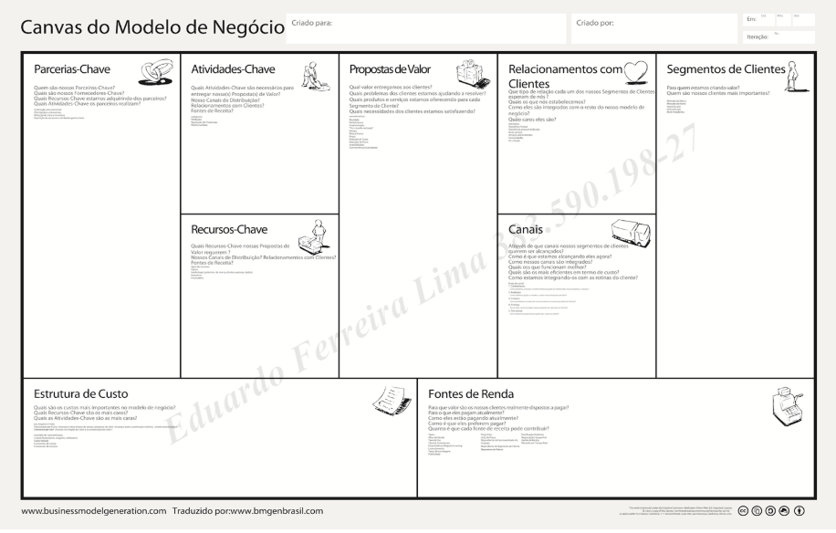

* Funções da ferramenta:

Partimos de uma oportunidade, problema ou hipótese.

* Costuma-se começar pelo cliente e em seguida pela proposta de valor
* Uso de post it para mover com facilidade
* O proposito deste protótipo é testar hipóteses
* Abordagem sistêmica não linear
* Questões importantes:
  + Quem é o cliente?
  + O que será proposto de valor?
  + Como será feito?
  + Quanto vai custar e quanto irá gerar de lucro?
* Protótipos de baixa resolução:
  + Errar Cedo
  + Construir novas ideias a partir de problemas encontrados

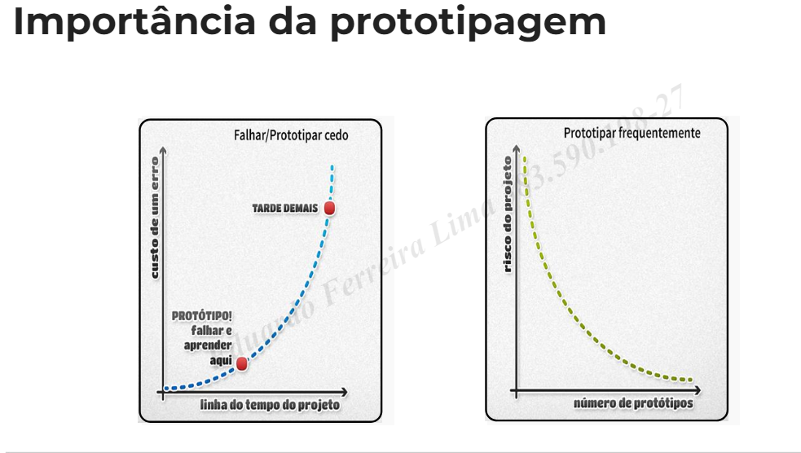

Quanto mais cedo errarmos menor o custo

Quanto mais protótipos menor o risco.

* After Inovation comes the imitation
* O que podemos prototipar?
  + Protótipo é uma versão rápida de uma ideia
  + Podemos prototipar produtos, serviços e aplicativos
  + Com a atual velocidade das mudanças os protótipos são cada vez mais importantes para a experimentação
  + O protótipo de baixa resolução ajuda a avaliar uma ideia

O Valor de uma ideia é zero a menos que ela possa ser comunicada e criticada.(Semelhante ao processo cientifico)

* Teste o seu protótipo

Testar o protótipo não é ser vendedor do prototipo

* Deixar o usuário testar o protótipo, mas sem muita explicação, a ideia é coletar dúvidas.
* Observe o teste
* Conecte-se com o usuário(empatia)
* Não se apaixone pelas ideias
* Feed back
  + O que funcionou ?
  + Ideias
  + O que pode ser melhorado ? (ficou ruim)
  + Perguntas do usuário
  + Para que serve o feedback?
    - Para tornar as hipóteses publicas
    - Para refinar as ideias
    - Para aprender com os erros
    - Para selecionar os melhores atributos
    - Para refinar uma ideia
    - Embrião do MVP
* MVP

Serve para validar a hipótese

* Mínimo que preciso para lançar um produto
* Melhorias implementadas ais poucos
* Leva o inovador rapidamente para a ação

Menos planejamento mais ação.

* Apresentação dos protótipos(PITCH)

Tem que ser extremamente sintético(Resumido) oara comunicar uma ideia e checkar se ela é viável ou não.

* Protótipos devem ser rápidos e simples “visuais”

Por que as grandes consultorias tiveram dificuldades para implementar design thinking ?

Porque consultores referem a logica ao empirismo

* Lidrança estratégica

Foco em excelência operacional e geração de valor

* Rotinas: Dia a dia
* Resolução de problemas: Mapear caminhos para a solução do problema
* Tomada de decisões: escolha dos caminhos mapear os avaliando os trade-offs(prós e contras) de cada caminho.(Ao longo de uma resolução de problemas devemos tomar decisões mas não resolvemos problemas no momento de tomar decisões)
* Implementação: Fazer a inovação acontecer. A parte mais importante.

Bloco 2

* Para o que o design thinking não é adequado?
  + Para um problema muito logico, muito matemático ou com muitos dados já disponíveis.
* No design thinking, mockup, maquete e protótipo são todos considerados protótipos.
* Formação dos times de alta performance (diversidade)
  + Especialidade
  + Papel funcionalPersonalidade ou estilo de aprendizagem
* Competencias do gestor do sec. XXI
  + TSHAPED é uma metáfora para descrever competências e demandas

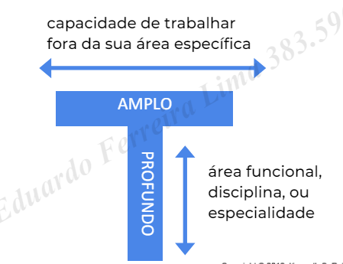

Tem que conhecer um pouco de tudo e muito de algo especifico.

* Dificuldades da implementação do Design thinking:
  + Modelo mental = representação da realidade
  + O processo é demorado
  + Gestores tendem a ser mais objetivos
  + Envolvimento da equipe com pesquisas de campo
  + Disputa de agenda
  + Não poder ficar em apenas uma área
  + Importância dos ganhos rápidos
  + Muitas iterações
  + Para cada problema complexo há uma resposta que é clara, simples e errada

H.L. MENCKEN

Não existe uma resposta clara e simples em problemas complexos. Caso apareça Essa resposta ela provavelmente está errada.

* Ciência é o maior empreendimento humano que navega na incerteza e busca fatos e dados para resolver problemas complexos.
* Gestores não gostam de incertezas e buscam fatos e dados para resolver problemas complexos.
* Postura do cientista:
  + Curiosidade
  + Imaginação(experimentos mentais)
  + Erro faz parte do processo cognitivo (aceitar o erro)
  + Otimismo
* Postura do gestor:
  + Certezas
  + Conhecimento Objetivo
  + Replicabilidade(Escala)

Design thinking = design diferente

O mercado é cruel a hora de errar é no protótipo. No MVP temos que acertar

* Experiencia dos colaboradores
  + Se você não entende de gente você não entende de negócios

Simon Sinek

<https://www.youtube.com/watch?v=ayaO26BmkPk&ab_channel=CarolMussi>

* + Os clientes não vem primeiro.

Os funcionários veem em primeiro lugar.

Se você cuidar dos seus funcionários eles cuidarão dos clientes

Richard Brenson.

* Employee experience

Começar pelos problemas

Projeto de experiencia do colaborador considera:

* Atração e contratação
* O momento que ingressa (on-boarding)
* Desenvolvimento do colaborador
* Desligamento
* Cultura + tecnologia+Espaço Fisico

O ambiente défice o nosso comportamento.

* Inovação centrada no colaborador
  + Jornada Employee experience

1. Entrevistas etnográficas com diversas pessoas.

Muito difícil conseguir com pessoas internas extrair os reais problemas dos colaboradores. Aconselhado pelo menos na entrevista trazer alguém de fora. Necessário um NDA para que o que for falado não possa ser personalizado.

Necessário que as entrevistas sejam voluntárias.

1. Analize e síntese dos dados coletados

Persona, Jornada

1. Geração e seleção de ideias

Importantíssimo fazer co-criação.

Essas hipóteses serão os protótipos

1. Coleta de feedbacks dos protótipos e refino dos protótipos

Refinagem incremental

1. Montagem do MVP

Elaboração dos planos de ação para implementar soluções.

* + Jornada Employee experience Dificuldades mais frequentes
    - Planos de ação visam mitigar as barreiras e frustrações, entretanto é necessário determinação e disciplina para implementar as hipóteses geradas ao longo do projeto.

A chefia tem que estar imbuída em implementar as hipóteses geradas por todos.

* + Sugestão para projetos EX:
    - Ouvir colaboradores
    - Levantar os grandes questionamentos(coragem)
    - Convidar colaboradores a gerar alternativa para resolver os problemas (Protagonismo)
    - Mimetizar a natureza ou seja promover a diversidade
      * Diversidade
      * Ecossistema (pensamento sistêmico)
      * Interdependência
      * Eficiência energética(Baixar energia evita atrito)

O bom líder Abaixa a energia e evita a propagação do atrito

* + - * Feedback: Sistemas complexos precisam ter feedback, o sistema responde. No momento que você resolve o problema você muda o sistema e ele retorna um feedback. Por isso problemas complexos nunca são completamente resolvidos.
      * Homeostase: Equilíbrio, se a temperatura começa a subir o sistema toma uma ação para se equilibrar. Necessário evitar e desestimular assimetria para evitar desengajamento.
    - Desenvolver soft skills

Competências socio emocionais

* + - Acolher o erro e a experimentação
    - Incentivar a curiosidade e a imaginação das pessoas
  + Barreiras e frustrações que são recorrentes em projetos EX:
    - Comunicação

Falta de clareza e simplicidade para se comunicar

* + - Excesso de reuniões
    - Problema de gestão
    - Falta de reconhecimento
    - Desdobramento da estratégia

Falha de comunicação da liderança em comunicar e demonstrar a direção de onde se vai/pretende ir

* + - Transparência nas relações
  + Exemplo de plataformas digitais para projetos EX:
    - Pulses by gulph oferecem:
      * Pesquisa de clima
      * Engajamento
      * Experiencia dos colaboradores
      * Ferramenta de produção de saída voluntaria (IA)
  + Quanto custa o desengajamento?
    - Alto turn-over
    - Absenteísmo
    - Baixa produtividade
    - Acidentes de trabalho

Impacto estimado do desengajamento é de 11% do PIB global

* + Métodos tradicionais dão conta do recado?
    - Metodos tradicionais são ineficientes atualmente
      * Tomam muito tempo
      * Colaboradores não são ouvidos
      * São desconectados da realidade

Bloco 3

* Plano de ação:
* Elaboração do plano de ação(5W 2H)
* 3 Alternativas par elaborar o plano de ação:
  1. Matriz GUT (Gravidade Urgência e Tendencia)

Levantar todos os atributos aprovados e aplicar na matriz GUT

* Gravidade: é o impacto do problema sobre coisas, pessoas, resultados, processos ou organizações e efeitos que surgirão a longo prazo caso o problema não seja resolvido. É o valor que traz.
* Urgencia: é a relação com o tempo disponível ou necessário para resolver o problema(Prazo)
* Tendencia: é o potencial de crescimento do problema, a avaliação da tendencia de crescimento, redução ou desaparecimento do problema.

Cada pessoa pontua esses atributos de 1 a 5 depois se multiplicam o valor (não tirar a media)

* 1. Impacto X Custo

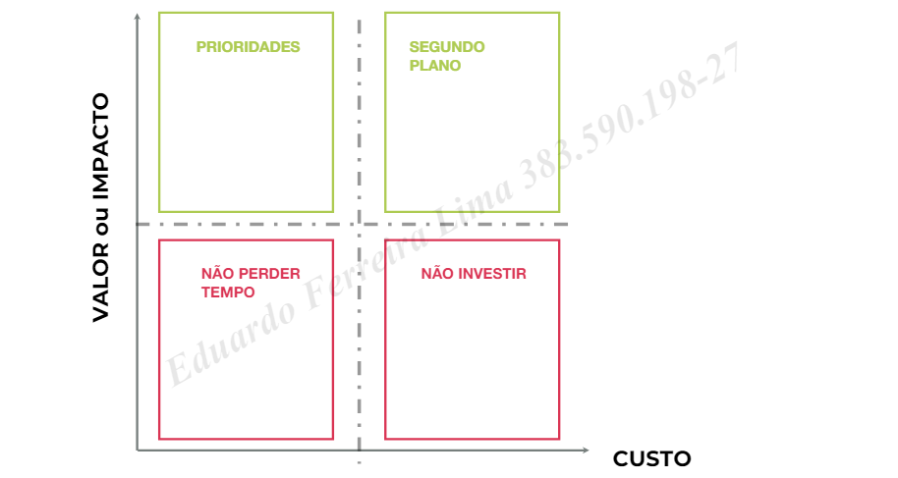

* 1. Esforço X Impacto

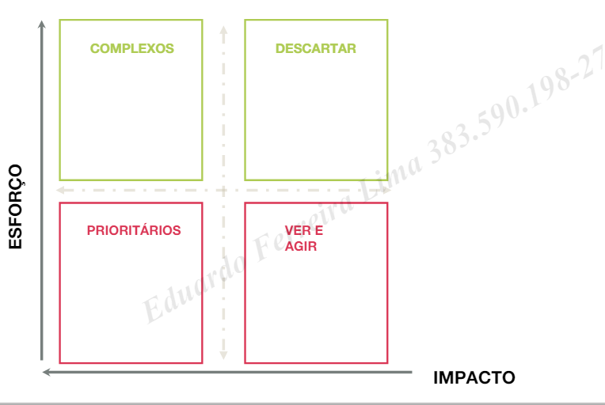

* Metodo 5W 2H
  + What (o que) 🡪 Qual a ação
  + Where (onde) 🡪 Local, departamento
  + When (Quando) 🡪 Data, cronograma
  + Why (Por que) 🡪 por que ela deve ser implementada ? resgatar causas do problema
  + Who(Quem)🡪 Responsavel, equipe
  + How(como)🡪 Atividades, Processo
  + How Much(Quanto) 🡪 Custo ou qualidade
* Como garantir sucesso na implantação das soluções:
  + Envolva todas as pessoas interessadas no problema, não somente a equipe
  + Deixe claro o problema
  + Plano de ação deve ter medidas prioritárias suficientes para se atingir a meta do projeto
  + Verifique se todas as causas priorizadas foram tratadas no plano de ação.
  + Identifique os recursos críticos(Gente orçamento ...)
  + Um plano de ação deve ser modificado sempre que necessário(plano b é necessário para algumas ações)
  + Deixar claro os responsáveis para cada etapa
  + Desenvolva o plano com firmeza. Ele representa o conhecimento da equipe sobre o problema estudado
* Inovações com IA
  + Identificação e enquadramento do problema:
    - Analise de um grande conjunto de dados para identificar problemas que podem não ser óbvios para os humanos. Isso pode ajudar na definição do escopo do projeto
  + Geração de ideias e prototipagem:
    - As ferramentas generativas de IA podem sugerir inúmeras variações de design, criar pontos de partida inspiradoras ou ajudar a visualizar possíveis recursos alimentados por IA

<https://ideator.mit.edu/>

* + Teste e coleta de dados:
    - Monitorar dados de interação do usuário para coletar métricas quantitativas sobre o desempenho e Desing.
  + Refinamento e aprendizagem:
* Use os dados coletados para treinar novamente os modelos de aprendizagem melhorando o processo previsão e recomendações.
  + Clientes sintéticos:
    - Perfis realistas criados por IA para teste validações e simulações.
  + Gêmeos Digitais
    - Um clone digital de um produto criado por IA para testes validações e simulações
  + Assistente Virtual
    - Chatboot com I.A.